说 明

一、本次所录执法文书与表格，其主要依据为《专利法》《专利法实施细则》《专利行政执法办法》等相关法律法规和部门规章。考虑到各地差异，未将地方性专利保护条例作为参考依据。各地方知识产权局如有需要，可根据地方性法规，自行制定规范性执法表格。
二、办案笔录中有关内容解释
１.办案笔录中具体内容分为三类，第一类是固定格式文本，主要记载的内容为笔录当中固定的询问内容；第二类是实际情况记录文本，主要记载的内容为当事人所述的实际情况；第三类是固定格式与实际情况记录相结合文本，主要记载的内容为固定格式文本与实际情况记录文本结合在一起的询问笔录。
２.为提高笔录速度，笔录当中将有关人员以简称形式记录，比如：调查人员简称“调”。
３.为保证笔录的合法性、真实性，笔录每页底部都应标有页码、页数以及当事人的签字方，应如实填写。
三、案号制定规则：

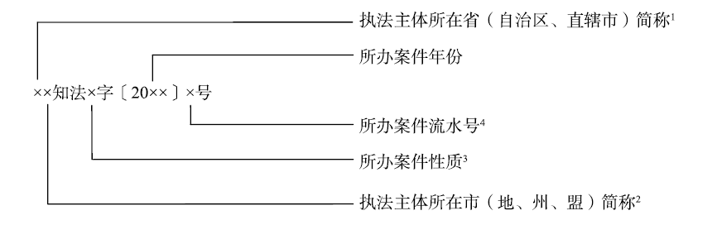

注释：
１.如河南省内各知识产权局所办案件为“豫”，湖北省内各知识产权局所办案件为“鄂”。
２.如武汉市知识产权局所办案件为“武”，新乡市知识产权局所办案件为“新”。如是省、自治区、直辖市知识产权局所办案件此处简称应删除。
３.处理专利侵权纠纷案件为“处”，查处假冒专利案件为“查”，调解专利纠纷案件为“调”。
４.所办案件流水号按照阿拉伯数字顺排，例如“京知法处字〔2016〕1号”“豫新知法查字〔2016〕16号”。
四、本次所录执法文书、表格及笔录为试行版本，各地方知识产权局可根据本地实际参照执行。

